# AI诊断截屏数据分析汇总需求文档

## **需求描述**

1)、解析图片中的图表信息，生成简短的一句话的分析汇总，例如下图“用户：净增攻势不足”，参考以下材料，进行信息验证。

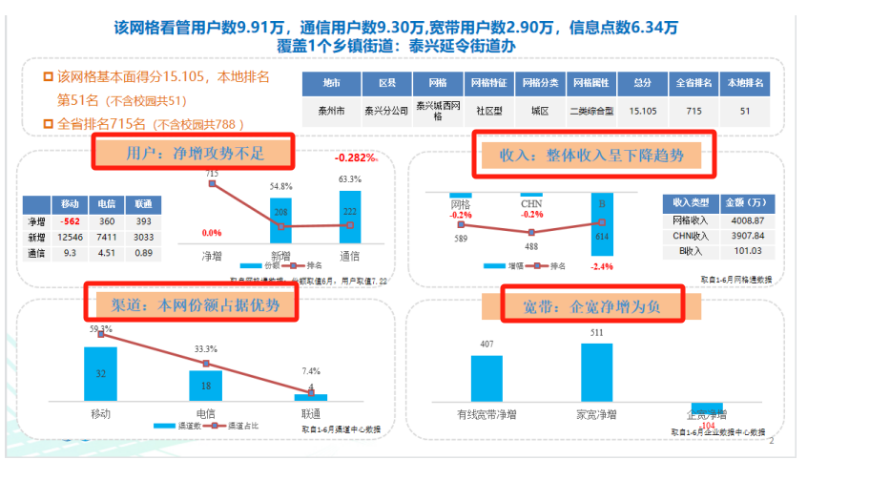

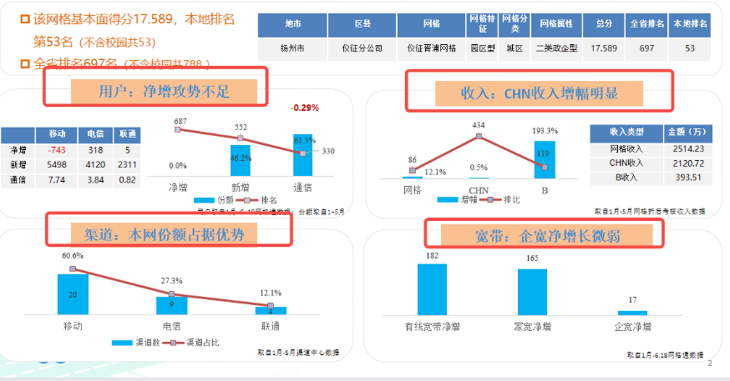

或者对底层数据资产信息进行分析，生成简短的一句话的分析汇总，底层资产信息如下：



2)、根据这些分点的汇总，生成一个网格整体的分析和建议（暂时不做）

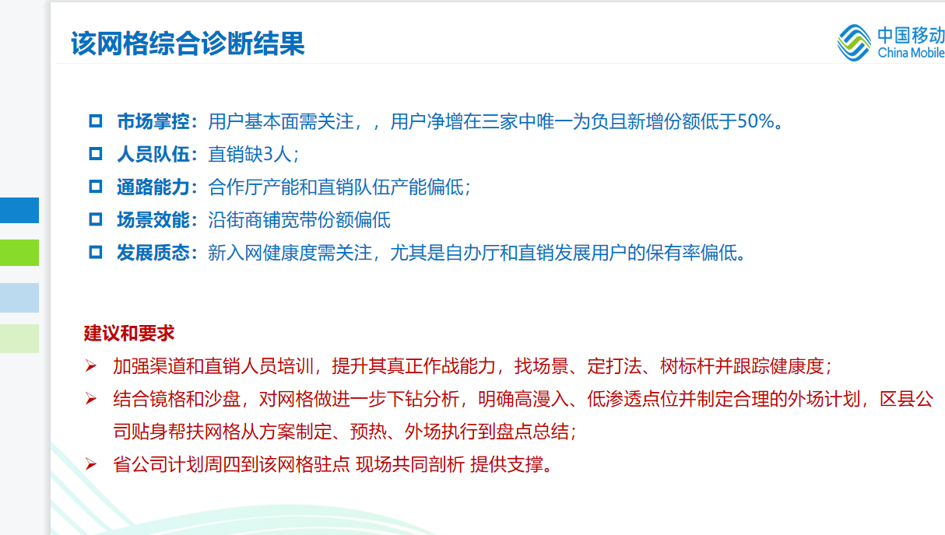

## **应用场景**

1. 作为用户，提交分析截图（或数据），调用AI分析服务进行信息分析汇总，返回分析结果。

## **方案描述**

**初步分析：**

方案1：提供一个包含数据趋势信息的截图，大模型根据识别到的信息进行信息分析汇总，生成一句话的分析汇总结果

方案2：提供底层资产的信息，根据数据信息大模型分析汇总生成一句话的分析汇总结果